PARAMETRIZACION | 
POLITICA LQ012 –LDF18 PRIMA SECRETARIAL PARA SECTOR PUBLICO Y OFICIAL

QUE DESEA PARAMETRIZAR?

Se desea parametrizar un concepto q se llama prima secretarial, Es el reconocimiento y pago periodico que se hace a los empleados públicos que desempeñen el cargo de secretario, en el nivel administrativo, es equivalente al 2% de la asignación básica mensual. Dicho valor no constituye factor salarial para ningún efecto legal. En el sistema se maneja como una Asociacion

FORMULA DE LIQUIDACION

FÓRMULA: ABM X 2% / 30 X NDL

CUANDO NO SE PAGA O SE VE AFECTADO

No aplica para cargo distinto al estipulado

VARIABLES PARA CONCEPTO PRIMA SECRETARIAL

Consultar Variables Por Concepto
Nombre de Variable | Descripción | Relacion | Argumento | Tipo de Variable | Dato | Concepto
AgrupHrs | asignacioon basica | AG | AG | Alfanumerica | 1 | 30
Debug | Visualizar | No | No | Numerica | 0 | 30
Ldf:AgrupHrs | Agrupacion horas | AG | AG | Alfanumerica | 1 | 30
Ldf:Debug | Visualizador | No | No | Numerica | 0 | 30
Ldf:Pm1Ps1 | Sueldo por factor | No | No | Alfanumerica | VH | 30
Liq:CnsDNom | Consecutivo de distribución | No | No | Alfanumerica | S | 30
Pm1Ps1 | sueldo por factor | No | No | Alfanumerica | VH | 30

POLITICA PARA PERIODICA Y LIQUIDACION DEFINITIVA

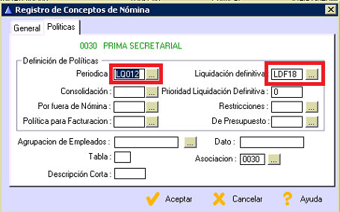

Este mismo concepto se crea en especia y se crea con las siguientes variables

VARIABLES PARA CONCEPTO PRIMA SECRETARIAL EN ESPECIE

Consultar Variables Por Concepto
Nombre de Variable | Descripción | Relacion | Argumento | Tipo de Variable | Dato | Concepto
AgrupHrs | asignacioon basica | AG | AG | Alfanumerica | 1 | PSME
Asociacion | Codigo asociacion que dispara | No | No | Alfanumerica | 30 | PSME
CptAsoEq | Codigo del concepto que tiene la asociac | No | No | Alfanumerica | 30 | PSME
Debug | Visualizar | No | No | Numerica | 0 | PSME
Especie | Especie | No | No | Alfanumerica | B | PSME
Ldf:AgrupHrs | asignacioon basica | AG | AG | Alfanumerica | 1 | PSME
Ldf:Asociacion | Codigo asociacion que dispara | No | No | Alfanumerica | 30 | PSME
Ldf:CptAsoEq | Codigo del concepto que tiene la asociac | No | No | Alfanumerica | 30 | PSME
Ldf:Debug | Visualizar | No | No | Numerica | 0 | PSME
Ldf:Especie | Especie | No | No | Alfanumerica | B | PSME
Ldf:Liq:CnsDNom | Consecutivo de distribución | No | No | Alfanumerica | S | PSME
Ldf:Pm1Ps1 | sueldo por factor | No | No | Alfanumerica | VH | PSME
Ldf:TipBase | Tipo de base mensual | No | No | Alfanumerica | M | PSME
Liq:CnsDNom | Consecutivo de distribución | No | No | Alfanumerica | S | PSME
Pm1Ps1 | sueldo por factor | No | No | Alfanumerica | VH | PSME
TipBase | Tipo de base mensual | No | No | Alfanumerica | M | PSME

VARIABLES PARA CONCEPTO PRIMA SECRETARIAL EN ESPECIE

